Министерство науки и высшего образования Российской Федерации

Федеральное государственное бюджетное образовательное учреждение высшего образования

«Алтайский государственный технический университет им. И. И. Ползунова»

Факультет информационных технологий

Кафедра прикладной математики

Отчет защищен с оценкой ____

Преподаватель _____________

(подпись)

«___» ____________ 2024 г.

Отчет

По лабораторной работе №1

**«Git»**

по дисциплине «Программирование – 3 семестр»

Студент группы ПИ-33 Денисенко Д.К.

Ассистент кафедры и.с.э. Рахманин Д.С.

Барнаул 2024

1)Подготовка для работы с Git

1. Запись имени и эл почты

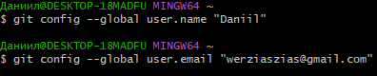

1. Имя ветки по умолчанию



1. Корректная обработка окончаний строк

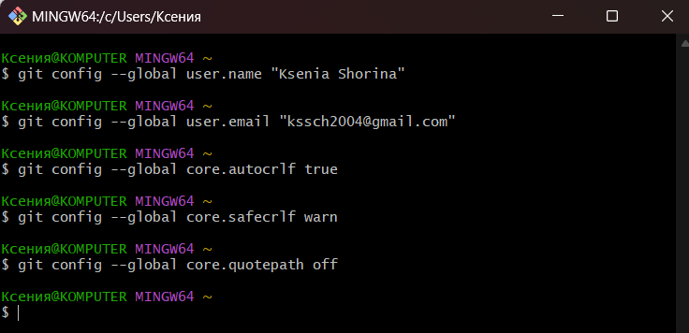

2)Создания проекта

1. Создаём страничку «Hello, World»  
   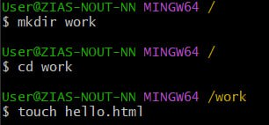
2. Создаём репозиторий  
   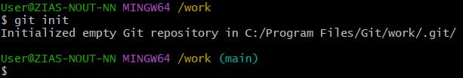
3. Добавление страницы в репозиторий

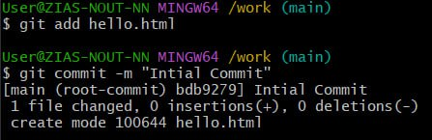

3)Проверка состояния

1. Проверить состояние репозитория

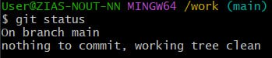

4)Внесение изменений

(до)

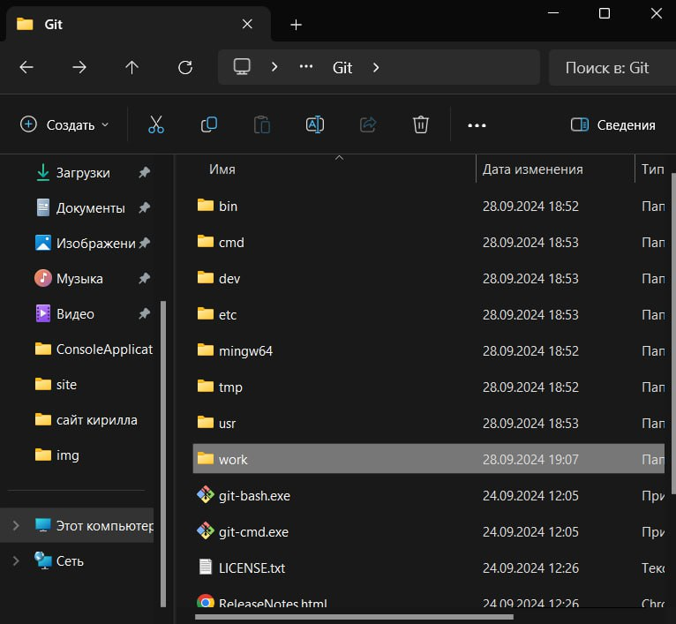

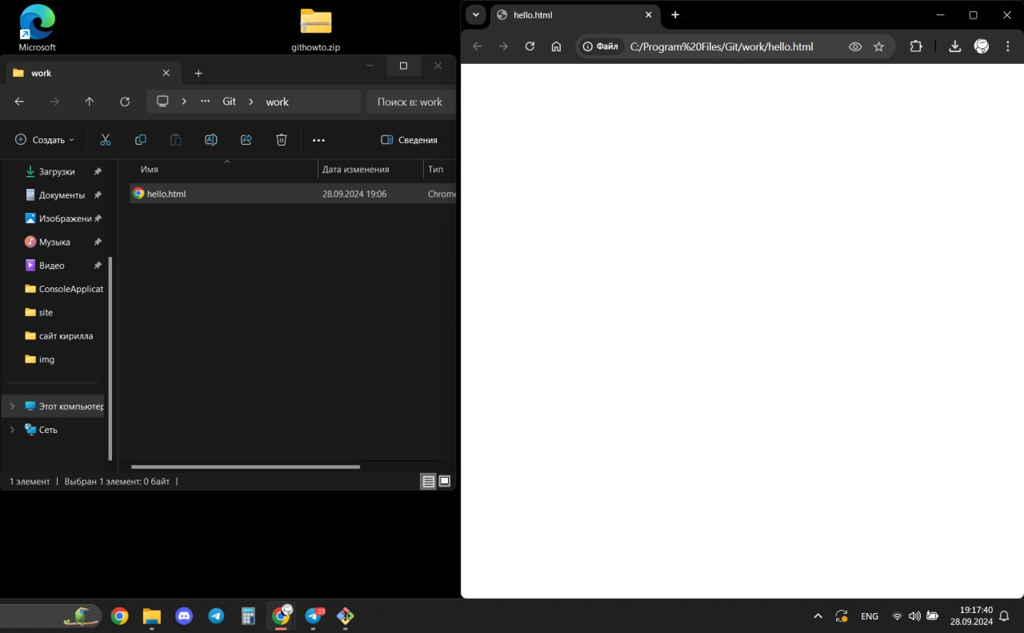

(после)

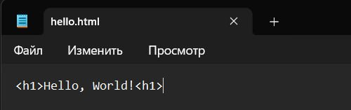

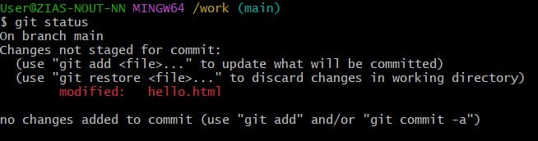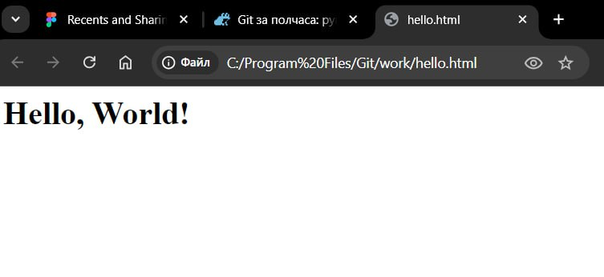

Фиксируем изменения  
  
Проверяем изменения  
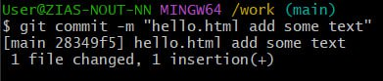

5) Коммит изменений

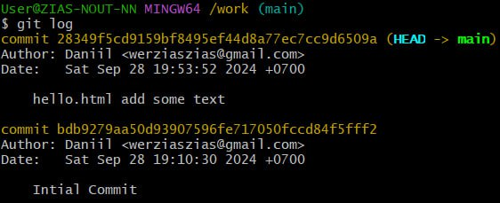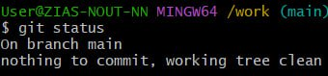

6) Изменения, а не файлы

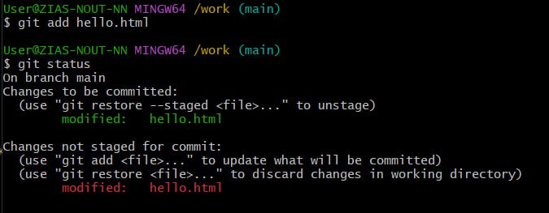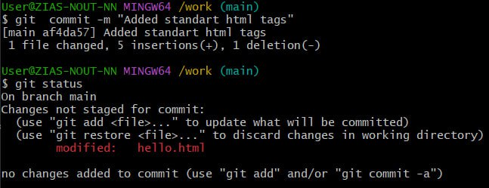

7) История изменений

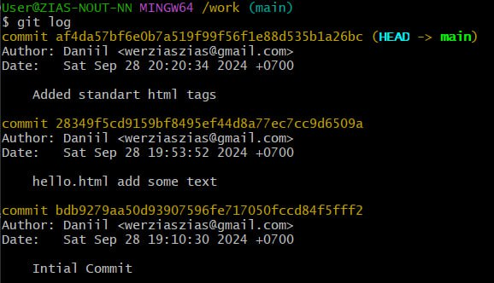

8) Создание новой ветки



Переключение между ветками

9) Слияние веток

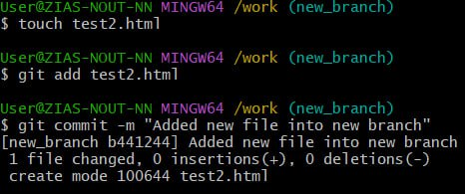

10) Удаление ветки

Чтобы удалить ветку надо сперва выйти из неё, а потом использовать эту команду

